Немецкий язык.

Учитель: Кудашева В. М.

Класс: 6 «в»

Дата: 21. 11. 24.

Тема: «Покупки: продукты питания».

Цели урока:

1. Работать над усвоением лексики по теме «Покупки: продукты питания». Расширить свой кругозор по данной теме. Научиться употреблять данные лексические единицы в устной и письменной речи.

2. Повторить грамматический материал, подготовиться к контрольной работе.

Задание:

1. Просмотреть материал урока. Записать новые слова в словарик.

2. Выполнить упражнение.

*Выполненную работу показать на следующем очном уроке.*

Материал урока:

№ 1. Выбери правильный ответ:

1. Was ist das?

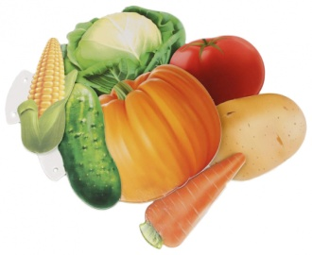

1) Obst 2) Salat 3) Gemüse

2. Was ist das?



1) Schinken 2) Fleisch 3) Wurst

3. Was ist das?

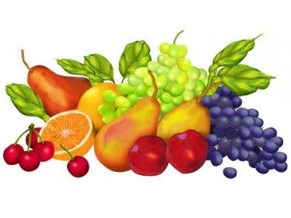

1) Obst 2) Gemüse 3) Bohnen

4. Was ist das?

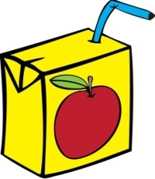

1) der Saft 2) die Milch 3) der Quark

5. Was ist das?

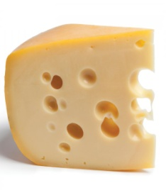

1) der Käse 2) die Wurst 3) das Brot

№ 2.

